参考答案：
基础题（60分）
1．冯·诺依曼计算机的特点计算机:：由五大部件组成， 指令和数据以同等地位存于存储器可按地址寻访， 指令和数据用二进制表示，，指令由操作码和地址码组成，存储程序，以运算器为中心。
2．① 8位无符号整数的范围：0－255。② 8位定点原码整数的范围：-127－127。
- 3．单机系统的总线连接方式：
- 单总线系统 双总线系统 三总线系统

4． Cache存储器采用与CPU速度匹配的快速存储元件来弥补主存和CPU之间的速度差距；而虚拟存储器的主要功能是弥补了主存和辅存之间的容量差距

5．解：计算机硬件主要通过不同的时间段来区分指令和数据，即：取指周期（或取指微程序）取出的既为指令，执行周期（或相应微程序）取出的既为数据。另外也可通过地址来源区分，从PC指出的存储单元取出的是指令，由指令地址码部分提供操作数地址。

6．解：A．6 B． 2¹⁰ =1024 C． 2⁵=32

7．答：、奇偶校验、海明校验、循环冗余校验码
能检出并纠正错误海明校验、循环冗余校验码。

8．解：地址线和MDR= 24; 数据线和MAR=32根
9．解：运算器是由算术逻辑单元(ALU)、累加寄存器、数据缓冲寄存器和状态条件寄存器组成，它是数据加工处理部件
控制器由程序计数器、指令寄存器、指令译码器、时序产生器和操作控制器组成，它是发布命令的“决策机构”，即完成协调和指挥整个计算机系统的操作。

10．解数据的表示范围由阶码部分数据决定，数据的精度由尾数决定。
∵
：
214 = 16384
215 = 32768
∴
15 位二进制数可反映 ±3 万之间的十进制数 满足 最大精度 可取阶码m = 4位，尾数n = 18位
11. 它主要由控制存储器、微指令寄存器和地址转移逻辑三大部分组成。
1.控制存储器
控制存储器用来存放实现全部指令系统的微程序，它是一种只读存储器。一旦微程序固化，机器运行时则只读不写。
2.微指令寄存器
微指令寄存器用来存放由控制存储器读出的一条微指令信息。其中微地址寄存器决定将要访问的下一条微指令的地址，而微命令寄存器则保存一条微指令的操作控制字段和判别测试字段的信息。
3.地址转移逻辑
在一般情况下，微指令由控制存储器读出后直接给出下一条微指令的地址，通常我们简称微地址，这个微地址信息就存放在微地址寄存器中。

12. 连续地址分布在相邻的不同模块中，而同一模块内的地址都是不连续的。因此，对连续字的成块传送，交叉方式的存储器可以实现多模块流水式并行存取，大大提高存储器的带宽. 存储保护。通常采用的方法是：存储区域保护和访问方式保护。

二 。设计分析与计算（40分每题8分）
1． 证明减法运算的公式
[ｘ－ｙ]_{补}＝[ｘ]_{补}－[ｙ]_{补}＝[ｘ]_{补}＋[－ｙ]_{补}

只要证明[－ｙ]_{补}＝－[ｙ]_{补}，上式即得证。

证明 :

∵[ｘ＋ｙ]_{补}＝[ｘ]_{补}＋[ｙ]_{补} (mod 2)

∴[ｙ]_{补} ＝[ｘ＋ｙ]_{补}－[ｘ]_{补} (2-3)

∵ [ｘ－ｙ]_{补}＝[ｘ＋(－ｙ)]_{补}

＝[ｘ]_{补}＋[－ｙ]_{补}

∴[－ｙ]_{补} ＝[ｘ－ｙ]_{补}－[ｘ]_{补} (2-4)

将式(2-3)与(2-4)相加，得

[－ｙ]_{补}＋[ｙ]_{补}

＝[ｘ＋ｙ]_{补}＋[ｘ－ｙ]_{补}－[ｘ]_{补}－[ｘ]

＝[ｘ＋ｙ＋ｘ－ｙ]_{补}－[ｘ]_{补}－[ｘ]_{补}

＝[ｘ＋ｘ]_{补}－[ｘ]_{补}－[ｘ]_{补}＝0

故[－ｙ]_{补}＝－[ｙ]_{补}(mod 2)

2． 解： 0地址指令 可以安排32条0地址指令
1111 1111 1110 0000—1111 1111 1110 1111可以安排16条0地址指令
1111 1111 1111 0000—1111 1111 1111 1111可以安排16条0地址指令
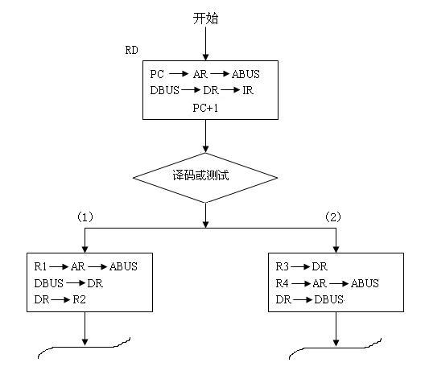
3．
R1→DR
R2 → AR→ABUS
DR→DBUS
R1→AR→ABUS
DBUS→DR
DR+R2→R2
STO
ADD
解答：

4．解 ⑴ [x]补=0001，0.11010，[y]补=0011，1.01100
①对阶 [ΔE]= [m] 补- [n] 补=0001+1101=1110,其真值为-010，即：x的阶码比y的阶码小2，x的尾数应右移2位，阶码加2，得
[x]补=0011，0.00111 （0舍1入）
②尾数相加（用双符号），[x尾]补+[y尾]补，即
00.00111
+ 11.01100
11.10011
③结果规格化，由于运算结果的尾数为 11.1××…×的形式，所以应左规，尾数左移一位，阶码减1，结果为
[x+y]补=0010，1.00110，x+y=2010×(-0.11010)

5.
解答：所用芯片类型及数量，选用4片1K×4位RAM芯片。
CPU与存储芯片的连接图如图所示

